

CURSO PROFESSIONAL DE TÉCNICO DE GESTÃO E PROGRAMAÇÃO DE SISTEMAS INFORMÁTICOS

Animal Love

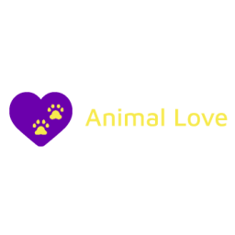RELATÓRIO DA PROVA DE APTIDÃO PROFISSIONAL

ALUNO: Gonçalo Miguel Pena Afonso Nº 8 TURMA: 3ºTGPSI

PROFESSOR ORIENTADOR: Anabela Santos

ANO LETIVO 2022/2023

Índice

A base de dados do projeto 4

A interface do projeto 5

Conclusão 8

Desenvolvimento do projeto 3

Linguagens utilizadas 3

Logótipo do projeto 4

O Cronograma 3

Objetivo do projeto 3

Índice de figuras

Base de dados 4

Cronograma 4

Formulário de animais 6

Formulário de clientes 5

Formulário de inventário 6

Formulário de *login* 5

Formulário de médicos 7

Formulário de pagamentos 7

Formulário de tratamentos 8

logótipo 4

Objetivo do projeto

O objetivo deste projeto é a concessão de um *software* para a realização de trabalhos administrativos de uma clínica veterinária de maneira fácil e eficiente, tais como a criação e gestão de dados relativamente a clientes, animais, médicos, inventário, tratamentos de animais e pagamentos que serão guardados numa base de dados.

Linguagens utilizadas

Este projeto foi desenvolvido em visual studio com csharp e com mysql.

Desenvolvimento do projeto

Este projeto foi concebido entre Janeiro e Junho, por ter já ter trabalhado antes com csharp e sql já tinha algumas noções básicas acerca de ambas as linguagens embora ainda não as domine na totalidade.

O Cronograma

Em anexo está o cronograma em que me guiei e que me ajudou na gestão de tempo durante a concessão do meu projeto.

Cronograma

Logótipo do projeto

O logotípo do meu projeto foi pensado para combinar com o nome que eu dei há clínica, normalmente vejo diversos lógotipos de empresas com simbolos de pégadas, então guiei-me por ai e acabei por adicionar um fundo de coração para combinar com a parte do “*Love*”.

logótipo

A base de dados do projeto

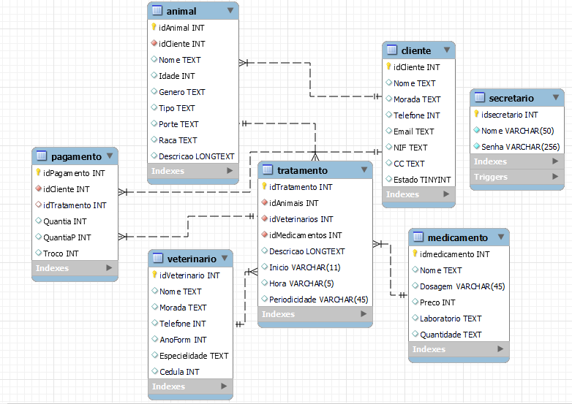A minha base de dados tem ao todo sete tabelas onde cada tabela tem uma identidade (id) própria que serve de chave primária e noutras tabelas pode ser usada como chave estrangeira para as ligar.

Base de dados

A interface do projeto

Cada formulário que existe no meu projeto interage estritamente com uma só tabela, então sempre que houver alguma inserção,atualização,mostragem ou eliminação de dados as mudanças serão efutuadas exclusivamente na tabela destinada a esse formulário.

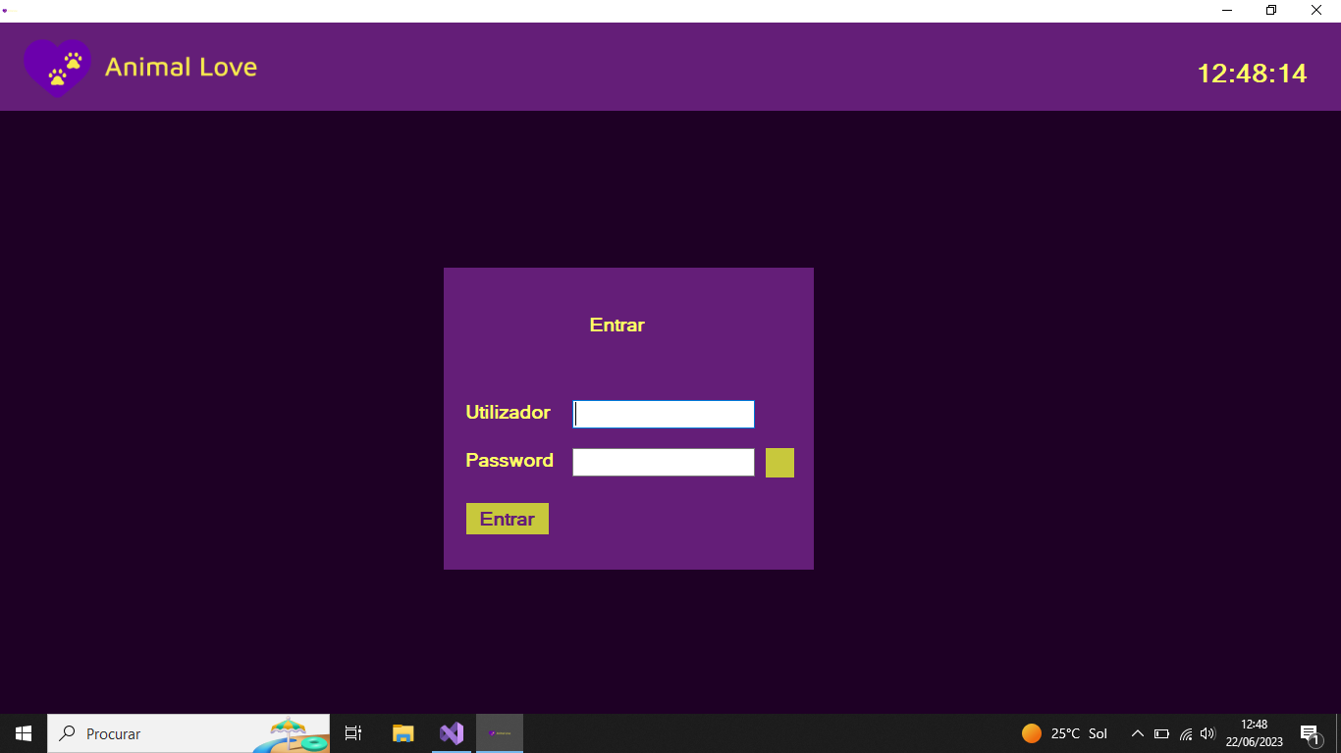Todos os formulários foram criados com uma estrutura similar para seguirem certas normas de *design*, todos eles trabalham essencialmente com *textboxes* e botões onde ocorrem a inserção de valores e a execução das instruções sql.

Formulário de *login*

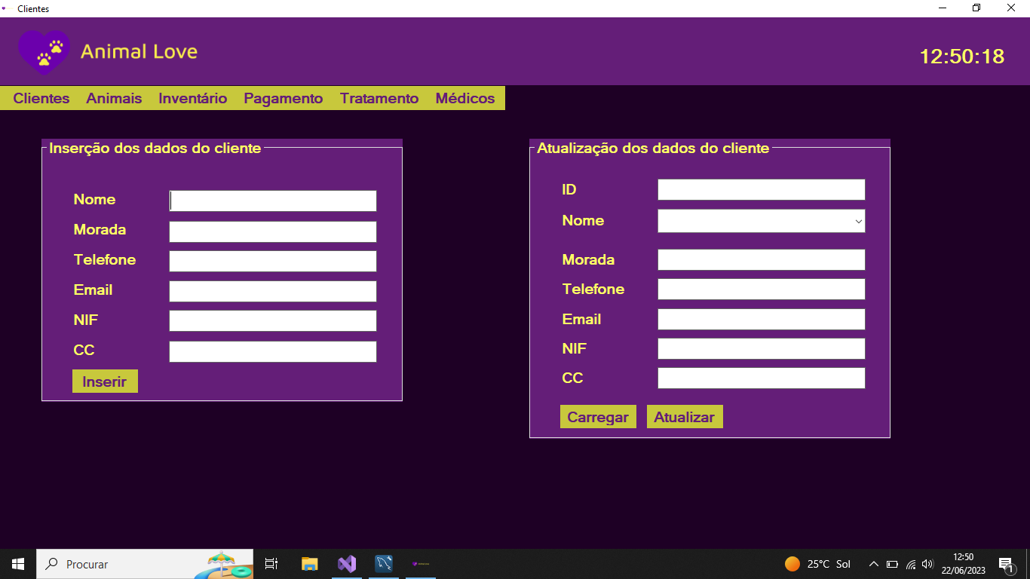

Formulário de clientes

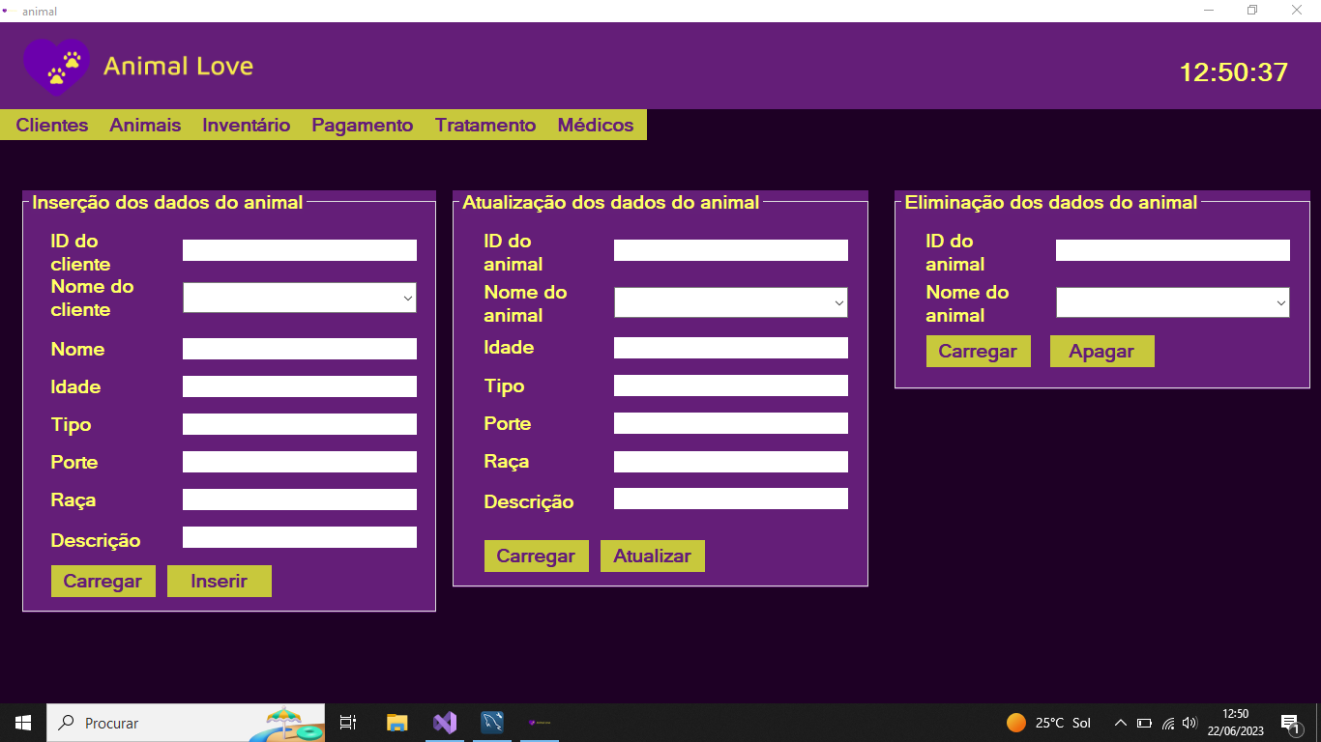

Formulário de animais

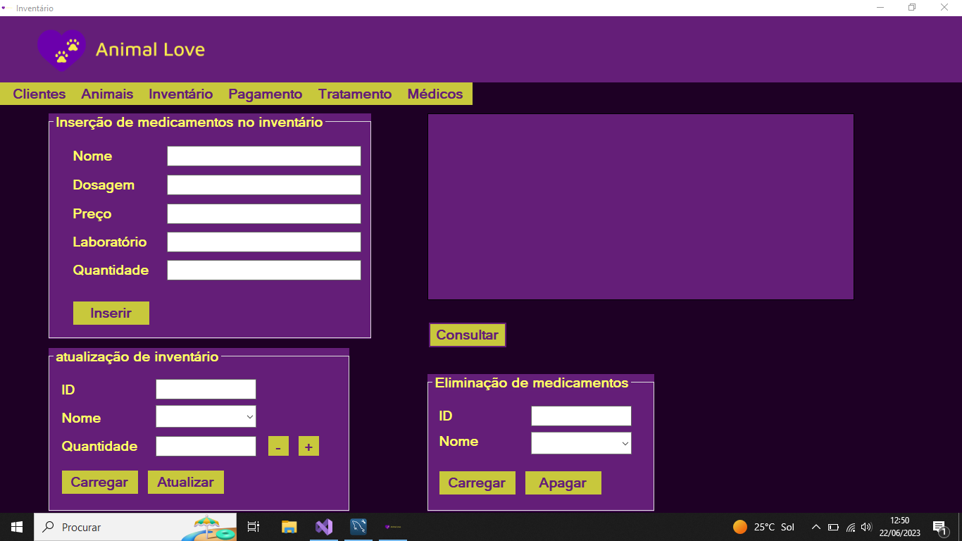

Formulário de inventário

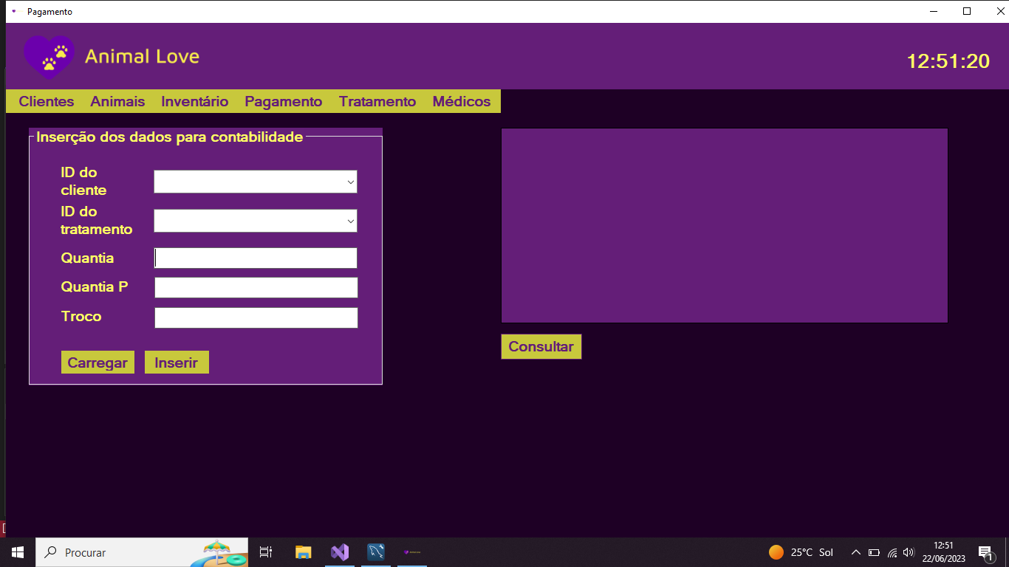

Formulário de pagamentos

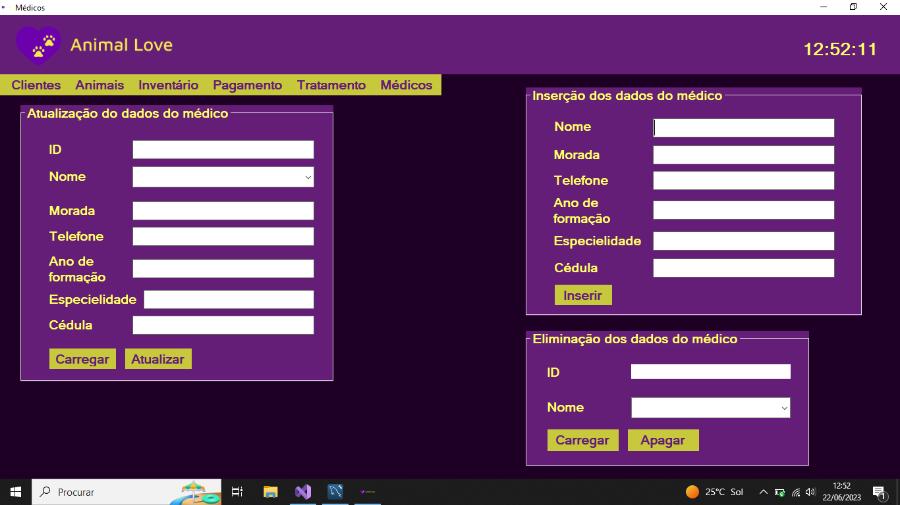

Formulário de médicos

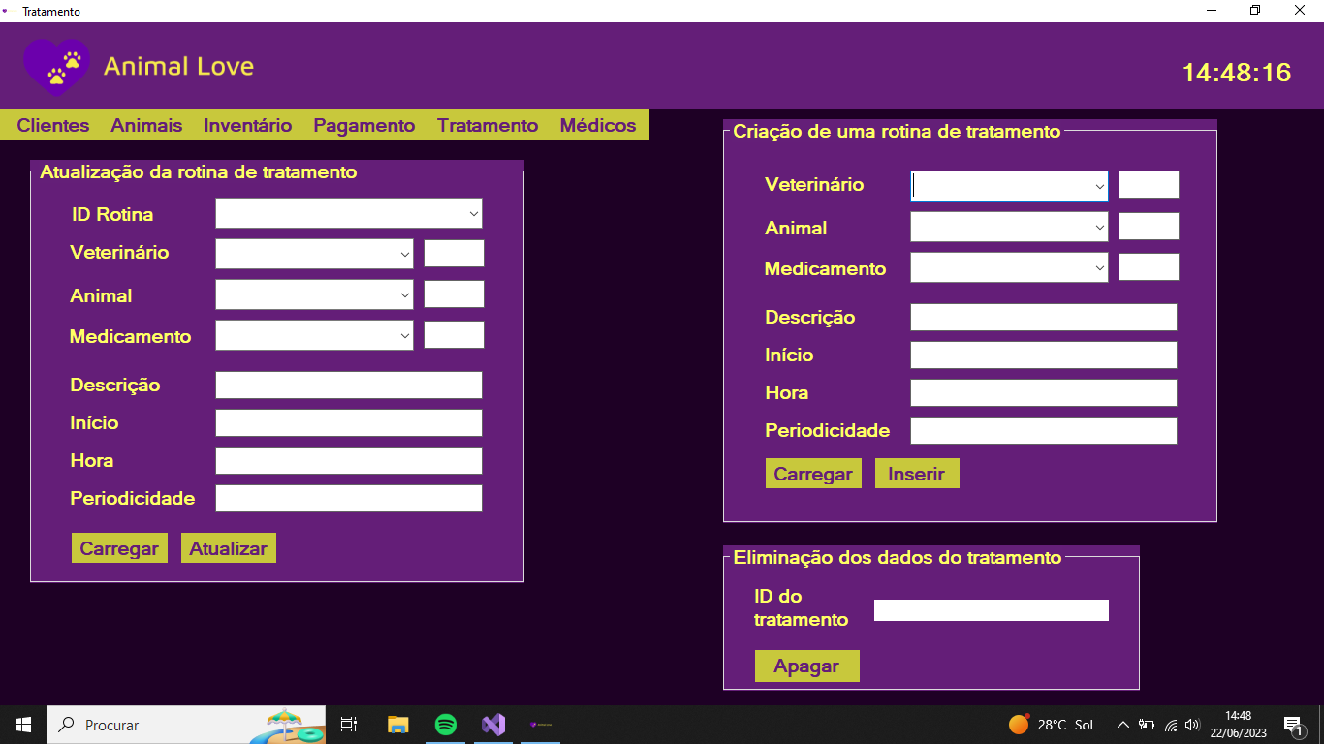

Formulário de tratamentos

Conclusão

Após o desenvolvimento deste projeto adquiri mais conhecimento acerca de diversas partes do csharp e do mysql, tive alguns obstaculos mas consegui ultrapassa-los devido a muita pesquisa na *internet*.

Pela concessão deste projeto acho que mereço treze valores, embora ainda tenha alguns aspectos a melhorar como programador, preciso de aprender a organizar melhor os meus códigos, de comentá-los mais e aprender a adaptar melhor os códigos que encontro *online* aos meus.